# 新加坡EPSON 开发方案

**公司介绍:**新加坡爱普生（简称SEP）是隶属于EPSON在新加坡的一个家加工厂，主要从事电镀等表面加工作业，其客户主要是EPSON其他生产厂，SEP为这些厂提供委外加工。除此之外还有一些本地其他客户订单。而在加工过程中的所有加工材料由SEP自行采购。

SEP没有独立的财务核算体系，因此SEP的业务对应的财务核算相关单据和统计数据提交至EPSON财务部，财务部目前使用的是SAP系统。

# 开发范围：

根据业务调研《Epson_P020101_ Requirements Analysis Report_v2.0》和实施方案《Epson_P020103_ Implementation Solutions Report_v2.1》确定，开发范围如下：

开发环境：

软件版本：U8V11.1

软件模块：应收管理、应付管理、采购管理、销售管理、库存管理、存货核算.

数据库：SQL SERVER 2008R2

## 1.1 销售订单导入

**业务说明：**

客户提供CSV文件格式，不同的客户文件中的列顺序可能不一样，但有相同的列名。文件格式参考中的ES_upload表页。导入该文件生成销售订单，同时需要对销售订单上的产品进行入库。要求业务操作逻辑如下（参照ES流程图）：

1.导入CSV文件，形成列表，客户确认后，生成已审核的销售订单，同时生产一张已审核的其他出入单。

2．销售类型，客户编码等从CSV文件中读取。

3. 销售订单取价规则：销售的价格有两种：

a.客户存货价格表（系统标准功能）

b.按照加工工序定价，按照工作中心（work Center）和加工类别（Case Type ）定价。

（销售订单号和导入时如何分成几张销售订单，需要进一步确认）



## 1.2 条码管理

条码是贴于包装袋上用来代表产品批次等信息、包装数量、订单相关信息的唯一标识。实现在生产领用，生产转序，成品入库、销售发货的过程中通过有线扫描枪代替人工输入。

**条码来源**：第一是客户提供条码。第二是SEP自己生成条码

条码格式如下：

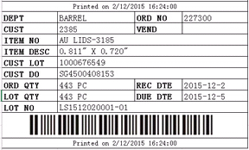

**条码生成和打印时点：**在导入或填写完成销售订单并且对应存货已入库，生成条码和打印条码，如果客户以提供的条码不需要生成和打印。

**条码的生成规则：**销售类型（**Sales Type） + 日期流水号(Batch No.) (ES1512030001)**

**条码上的数量：**根据订单的批次数量和存货档案的Limit size属性判断，每张条码的数量不能超过Limit size的数量。如订单批次数量是2800，limit size 是1000，则生成三张条码。

**条码拆分：**条码拆分主要处理生成生产过程中的生产的次品，因此需要将条码的数量一份为二。

**条码修改：**SEP收到客户的包装且客户有自己的条码，但是SEP需要再次确认该条码的数量，因此需要对该条码的数量修改，同时需要修改对应订单的数量。

**工序流转卡打印：**

工序卡片用来体现产品的加工技术说明。生产部门从仓库中领出是打工序卡牌。

**Head（表头）:**

**Auto Generate（自动带出的数据项目）:**

Barcode |QTY| Job QTY（Lot Qty）| Item Code| Item Name| Cust Code|PO #| Cust Lot #| | Unit |Material| USArea(by unit)| TSArea(by total) | Receive Date| Delivery Date(by Lead time)

**Manual Key（打印时需要手工输入的项目）:**

Rack| Production Line (Select)| Jig QTY| Color| Fini Spec| XRay File| Grade| |

**Body（表体）**

Process Code| Process |Condition | Pltg Spec| Thickness| Time| AMP|APHRS

1. **BARREL**

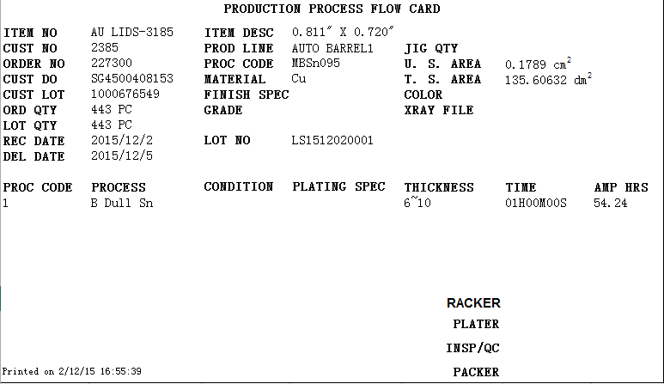

1. **WP**

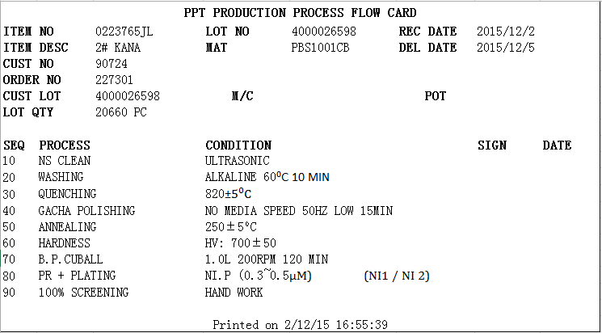

1. **WC**

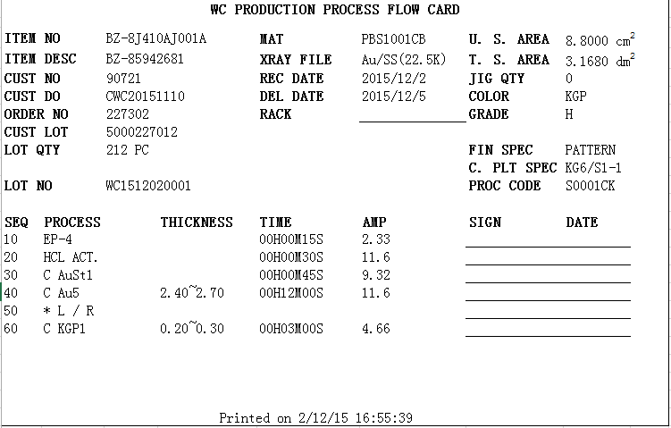

**数据来源：**

Bar Code 通过条码枪扫描得到。自动带出如下数据：

销售订单表头：DEPT , CUST , Order NO. , CUST DO , PO Code

销售订单表体：ITEM NO. , LOT NO. , Order QTY , LOT QTY , REC Date , DUE Date

存货档案: ITEM NAME, Unit Material USArea , TSArea(USArea*LOT QTY) ,

工步资料表：Process Code , Process , Condition , Pltg Spec , Thickness , Time , AMP , APHRS

Print on 日期为当前打印时刻的日期。

手动输入：Rack , Production Line , Jig QTY , Color , Fini Spec ,XRay File , Grade

因为有三种模版：BARREL,WP和WC，因此界面上会有一个下拉选项，打印哪种模版的工序流转卡。

条码系统在Local Sales、One-Stop Sales、Watch Case and Watch Parts and CS and PP(Flex Tape)中都有使用。

## 1.3 发票导出

分为自动导出和手动导出两种方式。自动导出是后台服务查询出未导出过的销售发票数据，手动查询可查出所有的销售发票数据，勾选数据进行导出。

自动导出规则：

自动导出需要在设置界面，手动设置每天导出文件的时间、导出位置。

导出是在当天一天内，所有的新增销售发票、修改过的销售发票的数据内容。这些数据会生成一个Txt格式，文件的命名格式如下：

表头：ARHyyyyMMddHHmmssPLT.txt 格式请参照ES_GNS+ARheader table.xlsx

表体：ARDyyyyMMddHHmmssPLT.txt格式请参照ES_GNS+ARdetail table.xlsx

销售发票价格为0的不要带出来。

可能在第一次导出后，隔天或者更后的时间会对发票进行修改，修改后的数据仍要被导出，修改导出的数据，会在第9列Transaction Number，在原发票号的基础上，补字符串：”-”+”2位流水号”。

## 1.4 应收款导入

应收单导入有用友方提供格式要求。

每月导出客户的信用

## 1.5 报表打印与导出

1. 产品生产完工统计表:

用来统计产品开工到完工用了多少天，不需要排除周末和节假日。

1. 采购发票列表（格式如下）

